花蓮縣住宿長照機構籌設許可應備文件檢核表
一、單位名稱
序次 | 檢附文件 | 頁碼 | 申請單位檢核欄 | 業務單位檢核欄 | 載明細目及備註
1 | 長期照顧服務機構設立籌設許可申請書 |  |  |  | 負責人申請及簽名蓋章
籌設計畫書內容
2 | 機構名稱、地址（無地址者，其地號）及負責人姓名、戶籍與通訊地址、國民身分證正反面影本
2-1 | 法人登記或立案證書影本 |  |  |  | 法人或團體
2-2 | 章程影本 |  |  |  | 法人或團體
2-3 | 決議申請附設機構籌設許可之會議紀錄 |  |  |  | 法人或團體
2-4 | 法人主管機關同意申請附設機構之核准函影本。 |  |  |  | 申請人為醫療法人或其他依法令規定應先取得法人主管機關許可者，須檢附本項文件。
2-5 | 學校主管機關依私立學校法第五十條規定，同意其申請設立機構之核准函影本 |  |  |  | 私立學校
2-6 | 所營事業登記預查證明文件影本 |  |  |  | 公司或商號
3 | 資源概況 |  |  |  | 詳細述明欲設立地區已有之相關服務網路，例如：長照資源，可提之服務量(包含已有之一般護理之家、老福機構可提供之床位數)、醫療資源..等。
4 | 需求評估 |  |  |  | - 推估出欲設立地區潛在之人口需求，說明為何要設立的原因(須至該縣市戶政單位人口統計資料推算出失能人口) 。  - 根據當地人口數據與長照需求進行住民來源預測及分析。
5 | 設立類別、機構業務、服務項目、服務規模 |  |  |  | 依實際欲設立機構說明(可參考長照服務法第9條第3款及第12條)
6 | 設立進度 |  |  |  | 以甘特圖表示
7 | 經費需求 |  |  |  | 詳列說明機構設立所需經費概算表，含建物、租賃、人力、設備或耗材等。
8 | 經費來源 |  |  |  | 說明經費來源主要是來自私人投資、政府補助、慈善捐贈、社會企業合作等，需明確列出各項經費的來源及比例，並制定經費使用計畫。
9 | 使用計畫 |  |  |  | - 依規劃期程預計之機構開業日期  - 按服務規模預計開放使用期程計算營運後三年內之預估收案人數、占床率、收入及支出總額等。  請依據衛生福利部所發布之「長期照顧服務機構法人財務報告編製準則」編製，內容至少需要包含該機構之營運後三年內的「資產負債表」及「綜合損益表」。
10 | 收費基準 |  |  |  | 依據長期照顧服務法第35條規定，請貴機構提供地區所得、物價指數、服務品質等收費參考依據。
11 | 財務規劃 |  |  |  | - 工程及修繕經費概算。  - 預定營運日期及預估營運後3年內經費使用情形。
12 | 組織架構 |  |  |  | 訂定明確機構組織架構，各單位及人員有清晰的層級與分工。
13 | 工作項目 |  |  |  | 主管及工作人員配置人數、進用資格及條件，詳述請各類人員之工作項目。
14 | 行政管理 |  |  |  | - 機構相關作業內容  - 提出之編制人數預排1個月符合勞基法休假日數的班表，需呈現一、二樓護理人員、照顧服務員之三班(或二班)排班表。
15 | 個案服務契約 |  |  |  | - 請依衛生福利部「機構住宿式服務類長照服務機構定型化契約範本」撰寫  - 應符合「機構住宿式服務類長照服務機構定型化契約應記載及不得記載事項」規範。  - 契約內容應完備，明定有服務項目、收費標準、雙方之權利義務及申訴管道
16 | 服務品質管理
16-1 | 訂定個案入住機構管理辦法 |  |  |  | 內容至少包含入住流程與收費標準、評估機制、服務計畫、出機構服務對象物品之點收等。
16-2 | 機構內性騷擾、性侵害及服務對象保護事件防治機制 |  |  |  | 機構性騷擾、性侵害及服務對象保護事件處理辦法及流程(含通報流程、轉介)。
16-3 | 訂定跨專業整合照護執行流程及表單 |  |  |  | 跨專業整合照護會議召開、追蹤及紀錄管理辦法
16-4 | 服務對象適應輔導或支持措施 |  |  |  | 含入住環境、人員介紹、住民權利及義務等說明
16-5 | 依機構特性訂定感染管制計畫 |  |  |  | 感染管制手冊
16-6 | 訂有服務對象管路移除作業規範與照護計畫 |  |  |  | 訂有完整的管路移除(鼻胃管及導尿管等)作業規範
16-7 | 訂有服務對象七大品質監測措施、處理辦法及流程 |  |  |  | 七大品質監測:包含跌倒、壓力性損傷、疼痛偵測、約束處理、感染預防、非計畫住院、非計畫體重改變
16-8 | 訂有侵入性技術之照護標準作業流程 |  |  |  | 訂有抽痰、換藥、換管路等侵入性技術之照護標準作業流程
16-9 | 訂有服務對象緊急送醫辦法及流程 |  |  |  | 訂有緊急送醫辦法及流程，並有明確之醫療資源網絡。
16-10 | 訂有協助及鼓勵服務對象增進自我照顧能力之辦法或策略 |  |  |  | 訂有協助及鼓勵服務對象增進自我照顧能力之辦法或策略。
16-11 | 訂有廚房作業標準 |  |  |  | 自辦伙食：  - 訂有廚房作業標準(至少應包含設施設備之清潔、檢查、垃圾及廚餘之處理方式)  供膳外包：  - 訂有配膳作業標準(至少應包含設施設備之清潔、檢查、垃圾及廚餘之處理方式)
16-12 | 訂有機構汙物處理辦法及流程 |  |  |  | 含廢棄物處理
16-13 | 訂定符合機構特性及需要之緊急災害應變計劃及作業程序 |  |  |  | EMP及各項EOP
16-14 | 訂定服務對象管理系統之管理辦法 |  |  |  | 管理系統包含所使用之資訊系統
16-15 | 服務對象或家屬申訴意見反應辦理情形 |  |  |  | 訂有服務對象/家屬意見反應及申訴處理辦法、流程，且管道應多元化。
16-16 | 訂有服務對象財物管理辦法 |  |  |  | 如退休金或零用金代墊、代購費用管理、信託管理、重要財物保管、死亡遺物處理等辦法，如服務對象無此需求時，在契約、工作手冊或相關資料中提供服務的資訊即可
16-17 | 訂定緩和醫療及臨終照護措施 |  |  |  | 訂有緩和醫療、安寧療護及病人自主權利法相關處理之作業流程規範、步驟，且訂有鼓勵服務對象及家屬針對DNR共同討論共識決定的機制。
16-18 | 制訂機構滿意度調查表 |  |  |  | 滿意度調查辦法(服務對象與家屬)
17 | 建築物圖示 |  |  |  | 位置圖及百分之一比例之平面圖，標示用途說明，並以平方公尺註明各樓層、隔間之樓地板面積及總樓地板面積
18 | 土地使用權利證明文件 |  |  |  | - 土地登記謄本（包括標示、所有權及他項權利部)  - 地籍圖謄本。  - 土地使用權同意書（限土地非自有者）： 土地所有權非屬申請人所有者，經公證之租賃契約或使用同意書(契約或使用期間至少10年，且於期間屆滿前，不得任意終止)  - 都市計畫土地分區使用證明(都市計畫土地須附)
19 | 建物使用權利證明文件 |  |  |  | - 建物登記謄本  - 建物基地位置圖  - 建築物使用類組(F1)之證明文件  - 建物使用執照影本(無則免)  - 建物所有權非屬申請人所有者，經公證有效期間內租賃契約或使用同意書(契約或使用期間至少10年，且於期間屆滿前，不得任意終止)。
20 | 災害潛勢圖資套疊結果及分析 |  |  |  | 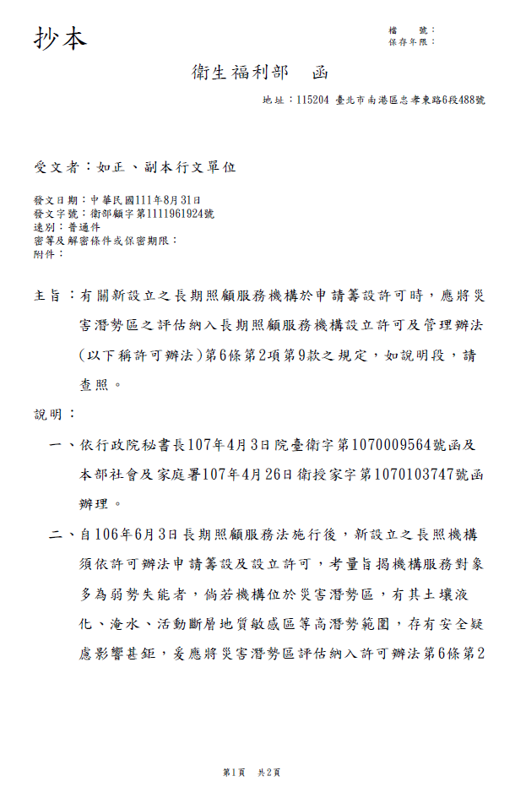  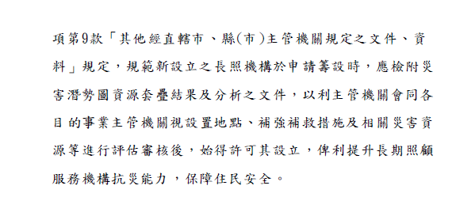
21 | 機構負責人及業務負責人無長期照顧服務機構設立許可及管理辦法第五條各款規定之切結書
22 | 機構負責人及業務負責人之警察刑事紀錄證明影本
23 | 其他直轄市、縣(市)主管機關規定之文件、資料
24 | 檢附工作手冊(附件呈現) |  |  |  | 機構組織架構、各單位及人員業務執掌、重要工作流程、緊急事件求助與通報等聯繫窗口、電話等資料，以及住民及家屬防火衛教、針對吸菸及情緒不穩定住民之防範措施、危險物品保管安全之定期查檢
24-1 | 訂定工作人員權益相關制度 |  |  |  | 包含差假、新進/在職教育訓練、薪資給付、退休撫卹、申訴、考核獎勵
24-2 | 工作人員教育訓練計畫訂定 |  |  |  | 依機構發展方向與服務內涵訂定員工教育訓練計畫之「評值」，係指機構應對整體教育訓練計畫進行成效評估，包括年度訓練規劃之完成度、課程與服務需求之連結、受訓人員學習成效、與訓後在實務中的應用情形。
備註：
- 可自行依機構特性增列項目。
- 格式一律請以A4用紙格式(除平面圖)。
送件人簽名： |  |  | 送件日期：
檢核人：

花蓮縣住宿長照機構設立許可應備文件檢核表
一、單位名稱：
序次 | 檢附文件 | 頁碼 | 申請單位檢核欄 |  | 業務單位檢核欄 | 載明細目及備註
 | 長期照顧服務機構設立許可申請書 |  |  |  |  | 負責人申請及簽名蓋章
 | 本縣同意籌設許可函(含同意變更籌設許可)
 | 設立許可計畫書
 | 主管機關許可籌設文件(含原核定籌設許可計畫書、工作手冊、修正對照表) |  |  |  |  | 依本設立許可辦法第7條籌設許可申請書內容包含當地服務資源、需求評估、設立類別、機構業務、服務項目等機構營運相關內容，考量籌設期間原籌設內容或因故變動，於申請設立許可時，應重新檢視該長照機構籌設許可內容，需檢附審查通過之籌設計畫書，及修正對照表，以利主管機關審查
 | 建築物圖示 |  |  |  |  | 位置圖、百分之一比例之平面圖及消防安全設備竣工圖，標示用途說明，並以平方公尺註明各樓層、隔間之樓地板面積及總樓地板面積
 | 土地使用權利證明文件 |  |  |  |  | - 地登記謄本。  - 土地所有權非屬申請人所有者，請檢附經公證之有效期間內租賃契約或使用同意書。
 | 建築物相關證明文件 |  |  |  |  | - 建物登記謄本。  - 建築物使用執照影本  - 建築物竣工圖：請以百分之一比例之平面圖繪製，至少A3紙張以上，標示各樓層空間，並以平方公尺註明各樓層、隔間之樓地板面積及總 樓地板面積。  - 建物所有權非屬申請人所有者，經公證有效期間內租賃契約或使用同意書(契約或使用期間至少10年，且於期間屆滿前，不得任意終止)。
 | 服務規模開放使用期程表
 | 負責人身分證明文件影本
 | 業務負責人警察刑事紀錄證明及無長期照顧服務機構設立標準第九條第一項各款違法或不當情事之切結書
 | 業務負責人之相關工作經驗證明及資格證明等文件
 | 工作人員名冊、證照及其身分證明文件影本
 | 機構設施設備財產清冊
 | 投保公共意外責任保險之保險單影本
 | 災害潛勢圖資套疊結果及分析
備註：
- 可自行依機構特性增列項目。
- 格式一律請以A4用紙格式(除平面圖)。
送件人簽名： |  |  |  | 送件人簽名：
檢核人：

